Société à 2000 watts

Scénario du Tableau :


- Le tableau aura la forme d’un carré avec un grand W à l’intérieur. A l’intérieur et autour du W, il y aura des images qui illustrent les thèmes dont on va parler.
- Ses couleurs seront en jaune et vert
- Explications des problèmes et solutions sans trop de texte
( avec des mots clés)
- ça sera fait sur du bois (parce que ça sera plus écologique et plus durable) en forme de carré avec un W à l’intérieur

Thèmes :

La mobilité

Pollution (surplus de CO₂ ) du à la mal gérance des transports.

Solution : Inciter les élèves et les professeurs à prendre les transports publics ou leur vélo pour des courtes distances au lieu de leur voiture ce qui diminuera la pollution.

L’énergie


Les enjeux globaux sont surtout ciblés sur l’épuisement des ressources non renouvelables (mazout ou gaz), qui une fois utilisées dégagent des gaz à effet de serre (CO₂) lesquels sont en grande partie responsables du réchauffement climatique.

Solutions : Eviter de laisser les appareils en veille ou les éteindre complètement.
Eteindre les lumières et ouvrir les volets quant il y a du soleil.
Installation de panneau solaire sur les toits et éventuellement sur les façades, pour une énergie écologique

Ressources et déchets
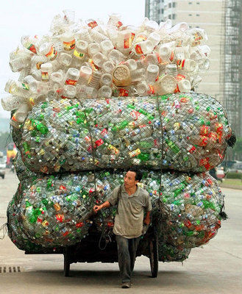
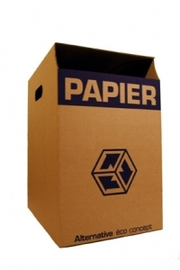
Les déchets sont aussi une des causes de la pollution la fabrication de papiers détruit énormément de forêts car elles sont importantes pour le renouvellement de l’oxygène (1'800’000 feuilles par an).

Solutions : Poubelles de recyclages ; Chasses d’eau à double flux (pas à tous les étages) ;
Utilisation de papier recyclé ; recyclage de bouteilles pets

